โครงการจิตอาสา “เราทำความดีด้วยหัวใจ”
1. ชื่อโครงการ จิตอาสา “เราทำความดีด้วยหัวใจ”
2. หน่วยงานที่รับผิดชอบ สถานีตำรวจภูธรศรีนครินทร์ อำเภอศรีนครินทร์ จังหวัดพัทลุง
3. หลักการและเหตุผล
คำว่า “จิตอาสา” คือ ผู้ที่มีจิตใจที่เป็นผู้ให้ เช่น ให้สิ่งของ ให้เงิน ให้ความช่วยเหลือด้วยกำลังแรงกาย แรงสมอง ซึ่งเป็นการเสียสละสิ่งที่ตนเองมี แม้กระทั่งเวลา เพื่อเผื่อแผ่ให้กับส่วนรวม ทั้งนี้การมีจิตอาสายังช่วยลด “อัตตา” คือ ความเป็นตัวตน หรือ ลดความเห็นแก่ประโยชน์ในส่วนของตนเองให้ลดน้อยลง
สถานีตำรวจภูธรศรีนครินทร์ ได้เล็งเห็นถึงความสำคัญของการเป็นผู้มีจิตอาสา จึงได้จัดทำโครงการ “จิตอาสา” เพื่อให้ข้าราชการตำรวจเป็นผู้รู้จักเสียสละความสุขส่วนตนเพื่อประโยชน์ส่วนรวม
4. วัตถุประสงค์
4.1 เพื่อให้ข้าราชการตำรวจ ได้บำเพ็ญตนให้เป็นประโยชน์ต่อสังคม
4.2 เพื่อเป็นการปลูกฝังให้ข้าราชการตำรวจ มีจิตสำนึกในการทำความดี
4.3 เพื่อเป็นการกล่อมเกลาจิตใจ ให้กับข้าราชการตำรวจ ได้ประพฤติปฏิบัติตนอยู่ในกรอบศีลธรรมและคุณธรรมจริยธรรมอันดีงาม
4.4 เพื่อให้ข้าราชการตำรวจ มีความสามัคคีในการทำงานเป็นหมู่คณะ
5. วิธีดำเนินการ
เชิญชวนข้าราชการตำรวจในสังกัดสถานีตำรวจภูธรศรีนครินทร์ ร่วมกับหน่วยงานราชการข้างเคียงและประชาชนร่วมกันทำความสะอาด บริเวณศาสนสถานและสาธารณประโยชน์ส่วนรวมต่าง ๆในเขตพื้นที่รับผิดชอบของสถานีตำรวจภูธรศรีนครินทร์ และร่วมรับฟังการแสดงพระธรรมเทศนาในวัน เวลา โอกาสที่เหมาะสม
6. ระยะเวลาดำเนินการ
วันที่ 1 ตุลาคม 2566 ถึง วันที่ 30 กันยายน 2567
7. สถานที่ดำเนินการ
ศาสนสถาน และสถานที่สาธารณประโยขน์ของส่วนรวมต่าง ๆ ในเขตพื้นที่รับผิดชอบของสถานีตำรวจภูธรศรีนครินทร์
8. งบประมาณ
ไม่ใช้งบประมาณของทางราชการ

/ 9. ผลที่คาดว่าจะได้รับ...
-2-
9. ผลที่คาดว่าจะได้รับ
9.1 ข้าราชการตำรวจในสังกัดสถานีตำรวจภูธรศรีนครินทร์ ได้บำเพ็ญประโยชน์ต่อสังคมส่วนรวม
9.2 ข้าราชการตำรวจในสังกัดสถานีตำรวจภูธรศรีนครินทร์ มีจิตสำนึกในการทำความดี
9.๓ ข้าราชการตำรวจในสังกัดสถานีตำรวจภูธรศรีนครินทร์ ประพฤติตนอยู่ในศีลธรรมและคุณธรรม
9.๔ ข้าราชการตำรวจในสังกัดสถานีตำรวจภูธรศรีนครินทร์ มีความสามัคคีในหมู่คณะ
9.๕ ปลูกจิตสำนึกให้แก่ข้าราชการตำรวจผู้เข้าร่วมโครงการฯ ให้ตระหนัก รัก ปกป้อง เทิดทูนสถาบันชาติ ศาสนา พระมหากษัตริย์ ซึ่งจะส่งผลให้ประเทศชาติมีความมั่นคงยั่งยืน
พันตำรวจโทหญิง ผู้เสนอโครงการ
( นงเยาว์ นนทิสิทธิ์ )
สารวัตรอำนวยการ สถานีตำรวจภูธรศรีนครินทร์
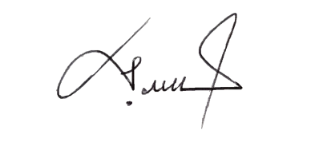
พันตำรวจโท ผู้เห็นชอบโครงการ
( ศุภสัณห์ สุขแก้ว )
รองผู้กำกับการป้องกันปราบปรามสถานีตำรวจภูธรศรีนครินทร์
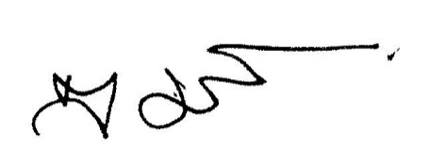
พันตำรวจเอก ผู้อนุมัติโครงการ
( สมศักดิ์ มีสัจจานนท์ )
ผู้กำกับการสถานีตำรวจภูธรศรีนครินทร์

